2018年第149期（总第3705期）

8月9日检查情况

按照《北京市市政市容管理委员会关于修订印发北京市环境卫生专业检查考评办法的通知》（京政容函〔2014〕800号）要求，我委对城区范围内专业作业单位负责的垃圾收集站、公共厕所、城市道路、非法宣传广告清除等环境卫生作业情况进行监督、检查，8月9日检查情况如下：
一、区级环卫专业作业单位负责作业项目
(一)公共厕所
西城区：东经路13号旁公厕（良好）T10:24
(二)城市道路
西城区：万明路（良好）T10:00
南纬路（良好）T10:30
永定门北侧5#通道（良好）T10:35
二、市级环卫专业作业单位负责作业项目
(一)北京环卫集团作业道路
第2标段（三环主路机械保洁10段 作业后质量良好）T9:38
第2标段（三环主路机械清洗10段 作业后质量良好）T9:42
第2标段（三环主路机械捡拾7段 作业后质量良好）T9:46
第2标段（三环辅路机械保洁14段 西向东方向成寿寺路北口到十里河桥作业质量未达到规定要求）T10:10
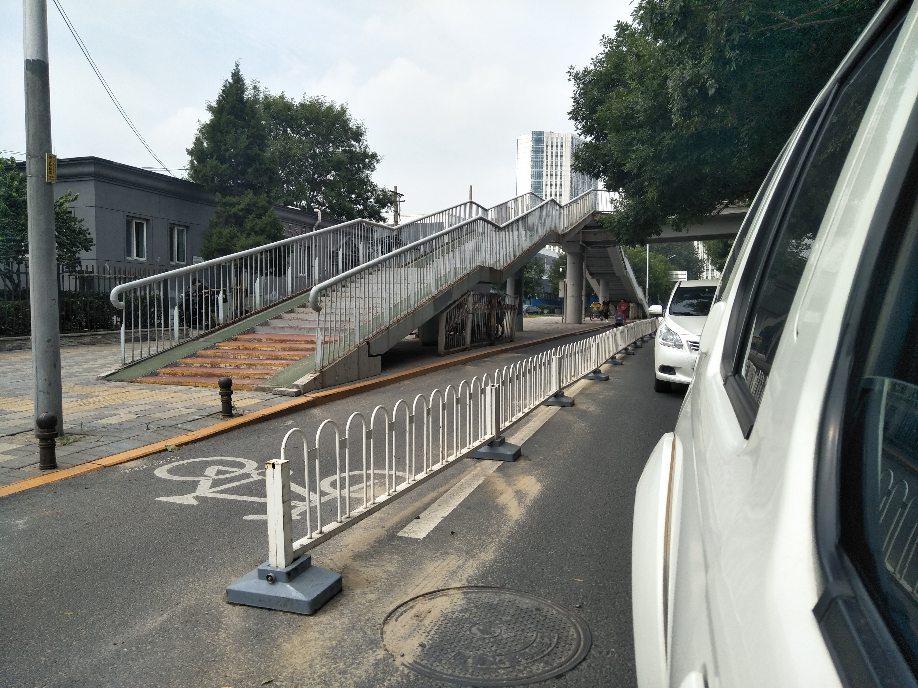
第3标段（四环辅路机械保洁18段 作业后质量良好）T10:50
第3标段（四环辅路机械捡拾12段 作业后质量良好）T10:47
(二)公联公司作业道路
第4标段（四环主路机械捡拾2段 作业后质量良好）T10:40
第4标段（四环主路机械捡拾36段 作业后质量良好）T10:53
(三)昊天昊公司作业道路
第9标段（德贤路机械保洁 作业后质量良好）T11:15
(四)各区检查作业道路
石景山区
第5标段（阜石路 作业后质量良好）D8.7/T9:36
第5标段（阜石路非法张贴宣传品广告清除 作业后质量良好）D8.7/T9:42
第6标段（莲石路 作业后质量良好）D8.7/T9:58
第6标段（莲石路非法张贴宣传品广告清除 作业后质量良好）D8.7/T10:00
三、问题提示
北京环卫集团 三环路四通桥西内环方向与紫竹桥两侧由于夜间施工封路无法作业，应加强白天作业质量。
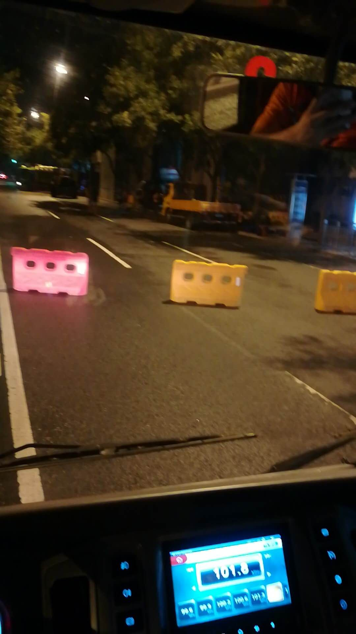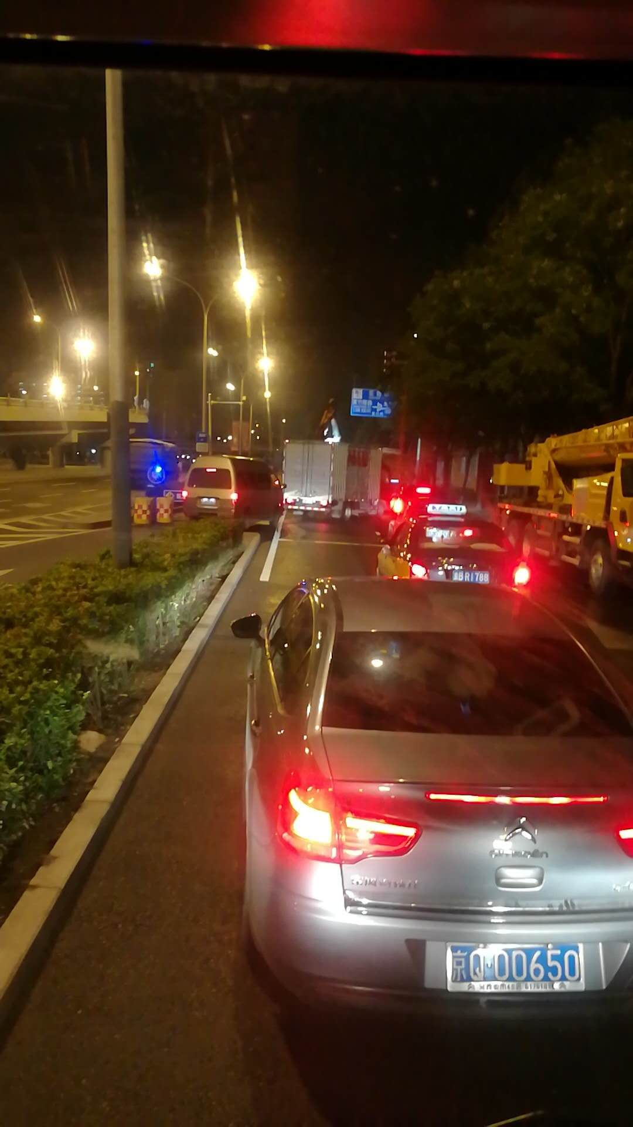

*日报公示模块调整提示：
原“行业环境卫生”“城区环卫作业”“城区街乡环卫”“郊区环境卫生”模块内日报更新至8月10日，模块保留至8月14日24:00。
新模块调整为“行业市直环卫”“第一片区环卫”“第二片区环卫”“第三片区环卫”“第四片区环卫”5个模块，自8月20日起可正常查询下载日报。新模块运行之后如需浏览往期日报，可点击“历史资料查询”进行访问。
各区（单位）与新模块对应关系
模块名称 | 日报内容
行业市直环卫 | 城六区行业、全市城市轨道、市直
第一片区环卫 | 东城、朝阳、怀柔、密云
第二片区环卫 | 西城、海淀、昌平、门头沟
第三片区环卫 | 石景山、丰台、房山、延庆
第四片区环卫 | 大兴、通州、顺义、平谷

